Inglés. Tema 3
VOCABULARY
Food

  - Manzana:
  - Pan:
  - Pastel:
  - Zanahoria:
  - Queso:
  - Pescado:
  - Helado:
  - Carne:
  - Leche:
  - Nuez:
  - Pasta:
  - Patatas:
  - Fresas:
  - Yogurt:
  - Proteínas:
  - Frutas y vegetales:
  - Proteínas:
  - Productos diarios:
Free-time activities

  - Ir a comprar:
  - Andar en bicicleta:
  - Escuchar música:
  - Quedarme levantado hasta tarde:
  - Quedar con mis amigos:
  - Navegar en internet:
  - Jugar al futbol:
  - Hablar por teléfono:
  - Leer tebeos:
  - Ver la television:
  - Escuchar la radio:

GRAMMAR

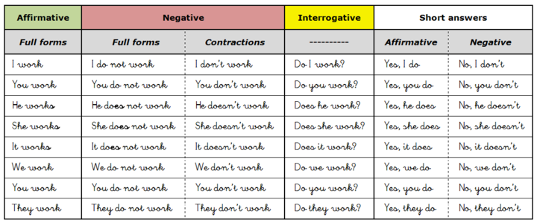

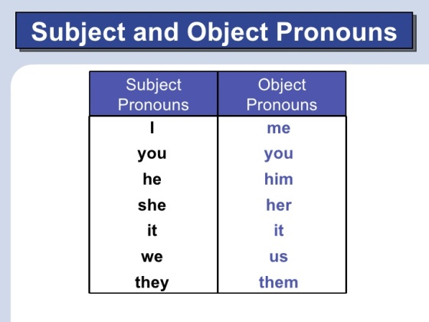
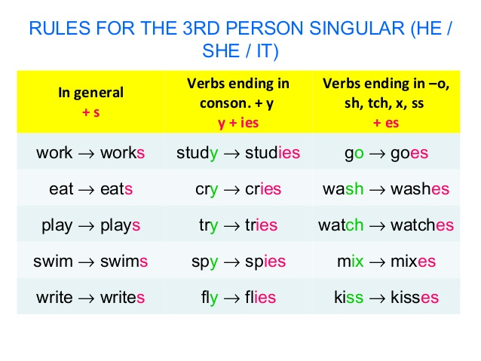
Love
Like
Don’t Like/ doesn’t like + verb+ing
Hate
Subject pronouns+verb
Verb+ object pronoun
Verb+ for/with+ object pronoun
Verb+something+to+object pronoum
Fill the gaps
- Is this cake for me? Yes, it is for…
- Give a glass of water. I am thirsty.
- Peter is hungry. Give a sandwich.
- Is you mother at home? Yes, is sitting in the dining room.
- Do you know John? Yes, know him.
- Do you know Betty? Yes, I know
- The boys are there. Do you want to talk to
- This is my pen. Give to me.
- Why is she here? Because wants to see you.
- Are those boys English? Yes, are.
- Are you French? No, am not.
- It's Anthony's birthday, so I'm buying a present.
- You have the keys of my car, so please give to me.
- That's a nice cake. I want
- We are going to the supermarket and Christine is coming with
- Here are Paul and Robert. Do you want to see
- Caroline wants some biscuits, so give these biscuits to
- We always take our bags with when we go shopping.

Traslate
- Odio ir de compras con mi madre
- El intenta estudiar inglés
- Juan está entre ellos
- Adoro comer pasta
- Ellos lavan los platos
- El lava los platos
- Ella escribe una novela
- Juan no quiere comer pescado
- Juan está con nosotros
- Juan coge una cocacola. Él la bebe
- Aquí esta Nicolas. ¿Le das las manzanas?
- Ella besa muy bien a ellos
- Rodrigo adora besar a ella.

Tengo un estilo de vida saludable. Desayuno cada día. Después camino hacia la escuela con mis amigos, pero ellos no viven mi calle. En el recreo juego al futbol con mis amigos porque a nosotros nos gusta hacer deporte. Después del colegio voy a casa a hacer los deberes. Después escucho música y leo un comic. Mi novia no tiene un estilo de vida saludable. Ella no hace deporte y no come fruta y vegetable. Ella ve la televisión todo el tiempo be pero gusta estar con ella.

